Министерство образования Республики Беларусь
Учреждение образования
БЕЛОРУССКИЙ ГОСУДАРСТВЕННЫЙ УНИВЕРСИТЕТ
ИНФОРМАТИКИ И РАДИОЭЛЕКТРОНИКИ

Факультет компьютерных систем и сетей
Кафедра программного обеспечения информационных технологий
Дисциплина: Основы алгоритмизации и программирования (ОАиП)

ОТЧЕТ
по лабораторной работе №6

Тема работы: Сортировка

Выполнил
студент: гр. 051004 Дорошкевич В.Д.

Проверил: Фадеева Е.П.

Минск 2020
Содержание
1 Постановка задачи 3
2 Текстовый алгоритм решения задачи 4
3 Структура данных 6
4 Схема алгоритма решения задачи по ГОСТ 19.701-90 7
5 Результаты расчетов 11
Приложение А 12
Приложение Б 15

Постановка задачи
Постановка задачи 1

Дана матрица X[9,7]. Упорядочить элементы строк матрицы по неубыванию, а сами строки по убыванию минимальных элементов строк.

Постановка задачи 2 (реализованная)

Дана матрица Arr[9,7]. Упорядочить элементы строк матрицы по неубыванию, а сами строки по убыванию минимальных элементов строк.

Правила постановки:
- Матрица заполняется элементами с использованием генератора р.р.ч.
- В программе используется 2 метода сортировки: сортировка пузырьком (для элементов строк матрицы) и сортировка выбором (для сортировки строк по их минимальным элементам).
- Программа выводит отсортированную матрицу.

Текстовый алгоритм решения задачи
Таблица 1 – Текстовый алгоритм
Номер шага | Назначение шага
 | Row=9
 | Col=7
 | Вывод Arr[1..Row,1..Col]
 | i:=1, k:=1, j:=1
 | Начало цикла А1. Проверка условия (i<=Row). Если условие истинно, то идти к шагу 6, иначе – к шагу 15
 | Начало цикла А1.1. Проверка условия (k<=Col-1). Если условие истинно, то идти к шагу 7, иначе – к шагу 14
 | Начало цикла А1.1.1. Проверка условия (j<=Col-k). Если условие истинно, то идти к шагу 8, иначе – к шагу 13
 | Проверка условия (Arr[i,j]>Arr[i,j+1]). Если условие истинно, то идти к шагу 9, иначе – к шагу 12
 | Temp:=Arr[i,j]
 | Arr[i,j]:=Arr[i,j+1]
 | Arr[i,j+1]:=Temp
 | Конец цикла А1.1.1. Идти к шагу 7
 | Конец цикла А1.1. Идти к шагу 6
 | Конец цикла А1. Идти к шагу 5
 | i:=1
 | Начало цикла А2. Проверка условия (i<=Row). Если условие истинно, то идти к шагу 17, иначе – к шагу 24
 | Arr[i,Col+1]:=Arr[i,1]
 | j:=2
 | Начало цикла А2.1. Проверка условия (j<= Col). Если условие истинно, то идти к шагу 20, иначе – к шагу 23
 | Проверка условия (Arr[i,Col+1]>Arr[i,j]). Если условие истинно, то идти к шагу 21, иначе – к шагу 22
 | Arr[i,Col+1]:=Arr[i,j]
 | Конец цикла А2.1. Идти к шагу 19
 | Конец цикла А2. Идти к шагу 16
 | i:=1
 | Начало цикла А3. Проверка условия (i<= Row-1). Если условие истинно, то идти к шагу 26, иначе – к шагу 40
 | iMin:=i
 | j:=i+1
 | Начало цикла А3.1. Проверка условия (j<= Row). Если условие истинно, то идти к шагу 29, иначе – к шагу 39
Продолжение Таблицы 1
Номер шага | Назначение шага
29. | Проверка условия (Arr[iMin,Col+1]>Arr[j,Col+1]). Если условие истинно, то идти к шагу 30, иначе – к шагу 31
30. | iMin:=j
31. | Проверка условия (iMin<>i). Если условие истинно, то идти к шагу 32, иначе – к шагу 38
32. | j:=1
33. | Начало цикла А3.1.1. Проверка условия (j<= Col+1). Если условие истинно, то идти к шагу 34, иначе – к шагу 38
34. | Temp:=Arr[i,j]
35. | Arr[i,j]:=Arr[iMin,j]
36. | Arr[iMin,j]:=Temp
37. | Конец цикла А3.1.1. Идти к шагу 33
38. | Конец цикла А3.1. Идти к шагу 28
39. | Конец цикла А3. Идти к шагу 25
40. | Вывод Arr[1..Row,1..Col]
41. | Останов.

Структура данных
Таблица 1 – Структура данных
Элементы данных | Рекомендуемый тип | Назначение
Row=9 | Integer | Количество строк
Col=7 | Integer | Количество столбцов
Arr[1..Row,1..Col] | Integer | Массив
i | Integer | Значение строк массива; параметр циклов
j | Integer | Значение столбцов массива; параметр циклов
k | Integer | Параметр циклов
iMin | Integer | Значение минимального элемента
Temp | Integer | Промежуточная переменная для swap

Схема алгоритма решения задачи по ГОСТ 19.701-90

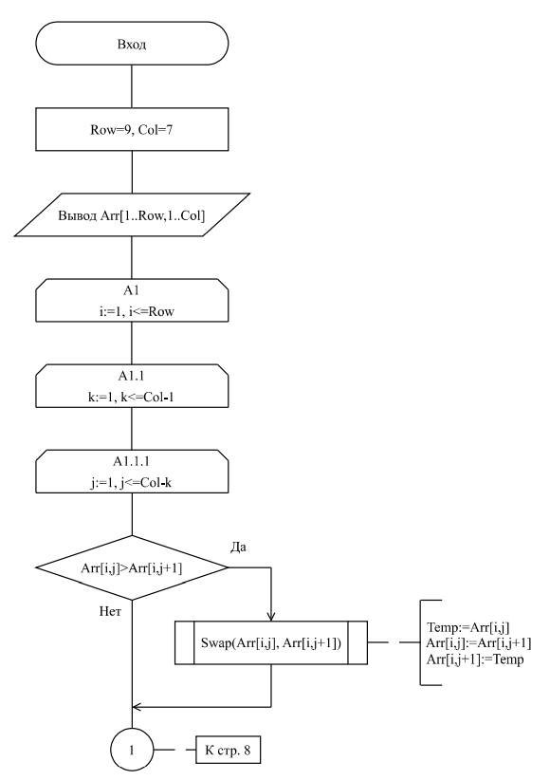

Рисунок 1 – Схема алгоритма решения задачи по ГОСТ 19.701-90 (часть 1)

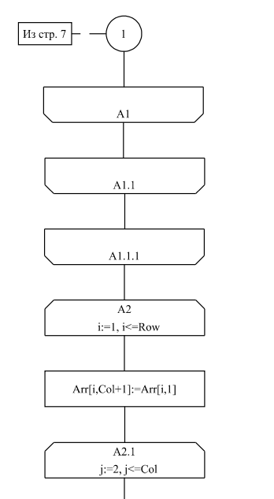
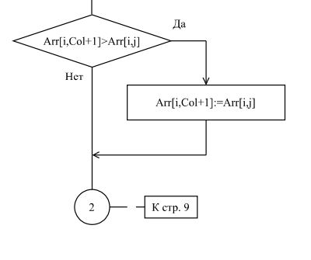

Рисунок 2 – Схема алгоритма решения задачи по ГОСТ 19.701-90 (часть 2)

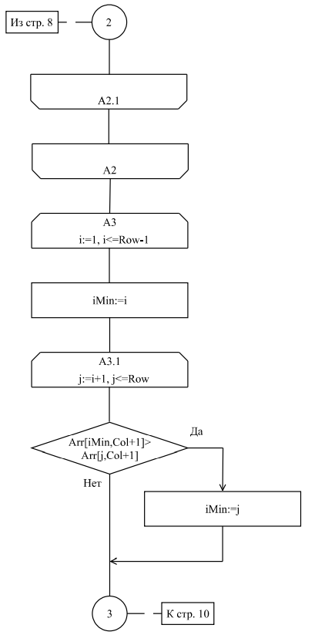

Рисунок 3 – Схема алгоритма решения задачи по ГОСТ 19.701-90 (часть 3)

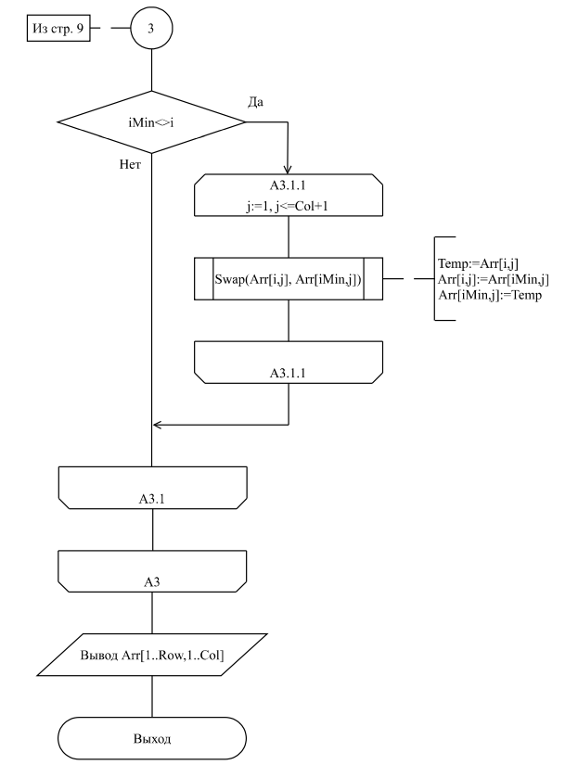

Рисунок 4 – Схема алгоритма решения задачи по ГОСТ 19.701-90 (часть 4)

Результаты расчетов
Сгенерирована матрица «Original matrix», показанная на рис.5.

Вследствие выполнения программы на экран выводится отсортированная матрица «Sorted matrix»:

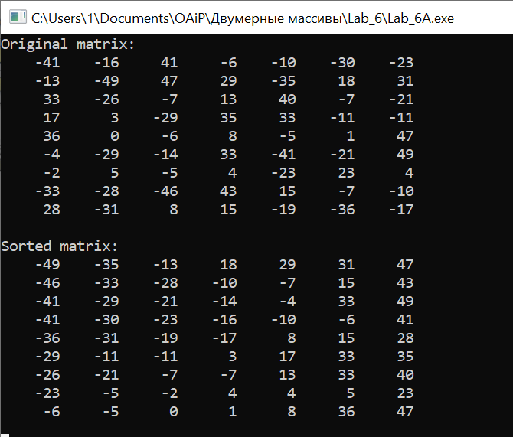

Рисунок 5 – Результаты расчетов

Приложение А
(обязательное)
Исходный код программы

Program Lab_6;
{The program for sorting the matrix.
The program uses 2 sorting methods:
bubble sorting (for grid row elements) and
selection sorting (for sorting rows by their minimum elements).
The program prints the sorted matrix.}

//Application type - console application
{$APPTYPE CONSOLE}

Const
Row=9;
Col=7;
//Row - Size of row
//Col - Size of column

Var
Arr:Array[1..Row,1..Col+1] of Integer;
i,j,k,iMin:Integer;
Temp:Integer;
{Arr - Array
i - Value of the array rows; cycles counter
j - Value of the array columns; cycles counter
k - Cycles counter
iMin - Minimum element
Temp - Time variable for swap}

Begin
//Fill the matrix with random numbers
Randomize;
For i:=1 to Row do
For j:=1 to Col do
Arr[i,j]:=Random(101)-50;

//Output of the original matrix
Writeln('Original matrix:');
For i:=1 to Row do
Begin
For j:=1 to Col do
Write(Arr[i,j]:7);
Writeln;
End;

//Sorts elements of matrix rows using the bubble method
//Start of cycle A1 by parameter i
For i:=1 to Row do

//Start of cycle A1.1 by parameter k
For k:=1 to Col-1 do

//Start of cycle A1.1.1 by parameter j
For j:=1 to Col-k do

If Arr[i,j]>Arr[i,j+1] then
Begin
//Swap of elements
Temp:=Arr[i,j];
Arr[i,j]:=Arr[i,j+1];
Arr[i,j+1]:=Temp;
End;

//End of cycle A1.1.1 by parameter j
//End of cycle A1.1 by parameter k
//End of cycle A1 by parameter i

//Finds the minimum element
//Start of cycle A2 by parameter i
For i:=1 to Row do
Begin
Arr[i,Col+1]:=Arr[i,1];

//Start of cycle A2.1 by parameter j
For j:=2 to Col do
If Arr[i,Col+1]>Arr[i,j] then
Arr[i,Col+1]:=Arr[i,j];
//End of cycle A2.1 by parameter j

End;
//End of cycle A2 by parameter i

//Sorts rows by their minimum elements
//Start of cycle A3 by parameter i
For i:=1 to Row-1 do
Begin
iMin:=i;

//Start of cycle A3.1 by parameter j
For j:=i+1 to Row do
If Arr[iMin,Col+1]>Arr[j,Col+1] then
iMin:=j;
If iMin<>i then

//Start of cycle A3.1.1 by parameter j
For j:=1 to Col+1 do
Begin
//Swap of elements
Temp:=Arr[i,j];
Arr[i,j]:=Arr[iMin,j];
Arr[iMin,j]:=Temp;
End;
//End of cycle A3.1.1 by parameter j
//End of cycle A3.1 by parameter j
End;
//End of cycle A3 by parameter i

//Output of the sorted matrix
Writeln;
Writeln('Sorted matrix:');
For i:=1 to Row do
Begin
For j:=1 to Col do
Write(Arr[i,j]:7);
Writeln;
End;

Readln
End.

Приложение Б
(обязательное)
Тестовые наборы

Тестовая ситуация 1 для проверки расчетов

Тестовая ситуация: проверка, отсортирует ли программа элементы строк матрицы по неубыванию, а сами строки по убыванию минимальных элементов строк.

Исходные данные:
Original matrix:
-5 50 -4 24 40 14 31
-43 -14 -12 43 -31 9 6
29 17 42 -23 -11 -34 19
47 -9 32 45 16 10 -25
13 2 -39 36 14 48 9
37 -2 22 -2 -4 -2 -35
35 44 6 -29 40 -5 -35
16 27 -26 42 -36 -13 -44
-42 21 -9 -24 16 11 21

Ожидаемый результат:
Sorted matrix:
-44 -36 -26 -13 16 27 42
-43 -31 -14 -12 6 9 43
-42 -24 -9 11 16 21 21
-39 2 9 13 14 36 48
-35 -4 -2 -2 -2 22 37
-35 -29 -5 6 35 40 44
-34 -23 -11 17 19 29 42
-25 -9 10 16 32 45 47
-5 -4 14 24 31 40 50

Полученный результат:
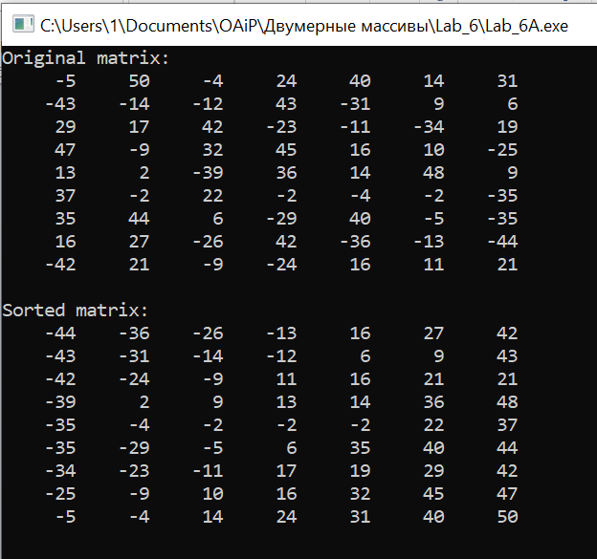

Рисунок 6 – Результаты расчетов

